

МАРТ
2017

С днем 8 Марта! С праздником весенним! Льется пусть повсюду Звонкое веселье! Пусть сияет солнце! Пусть уйдут морозы! Пусть прогонит зиму Веточка мимозы!



Дорогие ученики!
Уважаемые родители!
Поздравляем вас с окончанием II триместра ! Учеба – это великий труд и терпение. Только благодаря нашей совместной организованной деятельности мы достигли высоких результатов. Нас радует ваше старание, воодушевляет - ваша успешность. Мы надеемся, что в ближайшем будущем наша школьная жизнь станет еще интереснее! Желаем Вам творческих успехов и позитивного последующего сотрудничества! Все самое сложное и интересное впереди!
С Уважением, педагогический коллектив.




Вся самая сильная половина нашей школы поздравляет всех женщин, девушек, девочек с праздником

8 марта!

1
Учредитель: МКОУ СОШ с.Бирагзанг.
Номер подготовили Цихиева К. Агнаева С., Габуева С.
Под руководством Цахоевой З.С.




7 марта мероприятие посвященное Международному женскому дню. Со школьной сцены звучали прекрасные стихи, нежные песни посвященное мамам, бабушкам, девочкам в исполнении учащихся школы.

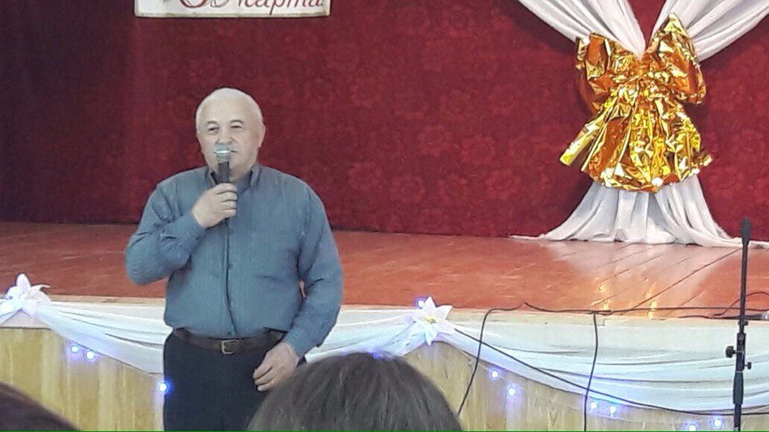

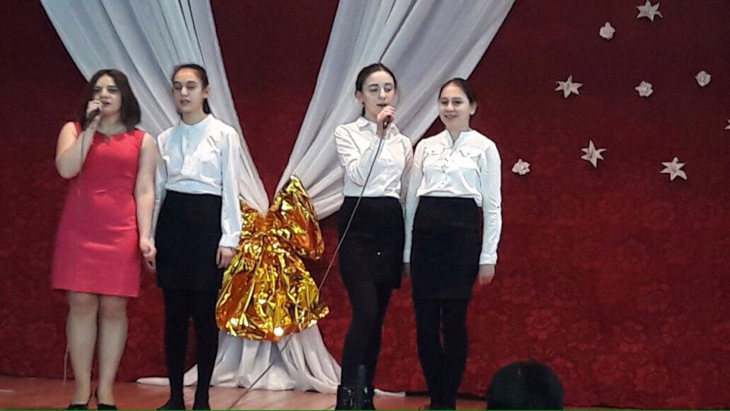
Женский день 8 Марта.

Весна. Вот и пришел долгожданный праздник – 8 Марта. С цветами, улыбками, подарками. Ждали? Конечно, да! Готовились? Разумеется! Женщина в сознании мужчины как была хранительницей семейного очага, так таковой и осталась. Идут года, полетают столетия, а мужчина по-прежнему ценит безграничную любовь матери, супруги, сестры, дочери, бабушки, их бесконечную преданность, неподкупную верность. Свобода как манила представительниц слабого пола,так и манит, но на практике оказывается бесперспективной, а без духовной наполненности и вовсе никчемной. В преддверии праздника – о главном. А главное – это ощущение самой женщины, что она счастлива, любима, жизнь радует…

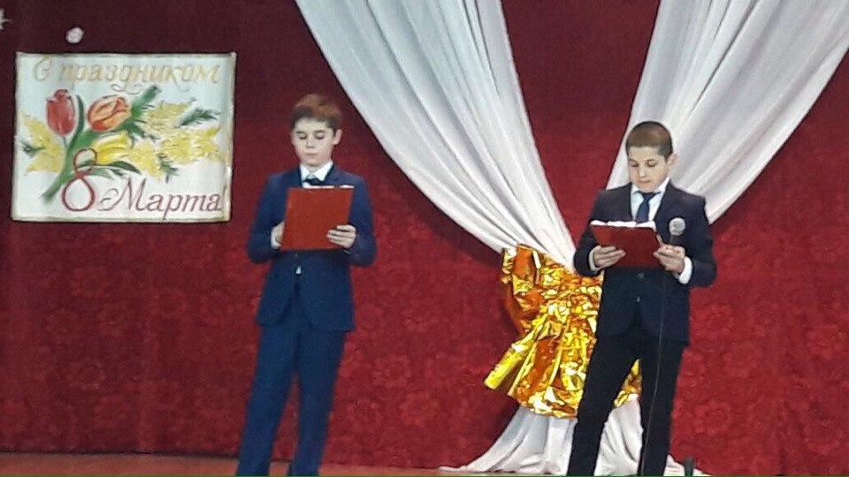
В канун праздника нам посчастливилось побеседовать с директором нашей школы,Каргиновой А.А.
Как быстро летит время ,мелькают годы друг за другом, но женщина всегда остается прекрасной и неповторимой. Жена ли она, мать или бабушка – неважно, главное, она – бесценна. Милые, застенчивые, добрые, целеустремленные, деловые, умные, загадочные, неповторимые, уникальные девочки нашего коллектива, с праздником вас! Какой красочный эпитет ни возьми, он обязательно окутает теплом женщину. И от этого тепла она хорошеет, расцветает на глазах, как первый подснежник, преображается, как сама матушка-земля, весной.
Дорогие, бесценные, мои ! Пусть добрые, хорошие комплименты звучат в ваших сердцах, а глаза сияют от внутреннего добра. Если и появляются слезинки, то только от счастья и смеха! Пусть день 8 Марта дарит вам бриллианты самых изысканных слов! А, впрочем, вы достойны их каждый день, круглый год, целую жизнь. Счастья вам, любви и радости! Сегодня и всегда!

Личност

СТРАНИЦА ЗДОРОВЬЯ
Итак, впереди каникулы – чудное время, которое так ожидаемо любым ребенком. Это славные деньки, когда нет учебы и, соответственно, отсутствует острая необходимость просыпаться по будильнику строго в семь и де-лать дела. Но, как не странно, на каникулах тоже следует кое о чем позаботиться. И речь, безусловно, не об учебе... Каждый ребенок, независимо от возраста и ширины размаха планов на каникулы, обязан знать несколько простых правил безопасности во время отдыха. Иначе каникулы могут обратиться неприятными последствиями. Так что небольшой список правил, зачитываемый учителями в последний день учебы, – это отнюдь не пустые слова. И каждый ученик должен быть с ним хорошо знаком.. Рассмотрим несколько основных правил поведения, которые гарантируют безопасность на каникулах: Необходимо соблюдать правила дорожного движения, быть осторожным и внимательным на проезжей части дороги. Не стоит без ведома родителей уходить в лес, на водоемы, а также уезжать в другой город. Категорически не рекомендуется играть вблизи железной дороги или проезжей части, а также ходить на пустыри, заброшенные здания, свалки и в темные места. Нужно соблюдать все правила пожарной безопасности. Вести себя на водоемах нужно максимально осторожно. Нельзя гладить и тем более дразнить бездомных животных. Не рекомендуется разговаривать с незнакомыми людьми и обращать внимание на знаки внимания или какие-либо приказы посторонних. В зависимости от времени года, проводить свои каникулы можно по-разному. Например, если речь идет о весне или осени, ребенок может отправиться в лес с друзьями или родственниками, зимой – на каток, а лето едва ли обойдется без поездки в лагерь или на море. Поэтому совершенно очевидно, что правила поведения для разных сезонов несколько разняться. Зима практически уступила место весне, погода стоит абсолютно нестабильная: утром шёл снег, в обед светило солнце, а по ночам лужи снова замерзают. И не только лужи. Идет весна… Снег оседает под солнечными лучами, становится талым. Но лед на реке все еще кажется крепким. Его покров все еще сковывает воду. Но это лишь на первый взгляд. Лед на реке тоже почувствовал приход весны. Приближается время весеннего паводка. Лед на реках становится рыхлым, "съедается” сверху солнцем, талой водой, а снизу подтачивается течением. Очень опасно по нему ходить: в любой момент может рассыпаться с ши-пением под ногами и сомкнуться над головой. Опасны в это время канавы, лунки, ведь в них могут быть ловушки–ямы колодцы. Наибольшую опасность весенний паводок представляет для детей. Оставаясь без присмотра родителей и старших, не зная мер безопасности. как чувство опасности у ребенка слабее любопытства, играют они на обрывистом берегу, а иногда катаются на льдинах водоема. Кое-кто из подростков умудряется ловить рыбу, находясь на непрочном льду. Такая беспечность порой кончается трагически.
Берегите свою жизнь!
Удачных каникул!!!

на весеннем льду легко прова-
литься;
- перед выходом на лед прове-
рить его прочность – достаточно
легкого удара, чтобы убедиться в
этом;
- быстрее всего процесс распада
льда происходит у берегов;
- весенний лед, покрытый снегом,
быстро превращается в рыхлую
массу.
Запрещается:
- выходить в весенний период на
отдаленные водоемы;
- переправляться через реку в пери-
од ледохода;
- подходить близко к реке в местах
затора льда, стоять на обрывистом бе-
регу, подвергающемуся разливу и, сле-
довательно, обвалу;
- собираться на мостиках, плотинах
и запрудах;
- приближаться к ледяным заторам,
отталкивать льдины от берегов, изме-
рять глубину реки или любого водоема,
ходить по льдинам и кататься на них
(не редко дети используют всевозмож-
ные плавающие средства и бесхозные
лодки, чтобы покататься по первой во-
де).
Родители
Не допускайте детей к реке без над-
зора взрослых, особенно во время ле-
дохода предупредите их об опасности
нахождения на льду при вскрытии реки
или озера.
Помните, что в период паводка, да-
же при незначительном ледоходе, не-
счастные случаи чаще всего происхо-
дят с детьми. Разъясняйте детям пра-
вила поведения в период паводка, за-
прещайте им шалить у воды, пересе-
кайте лихачество. Не разрешайте ка-
таться на самодельных плотах, досках,
бревнах или плавающих льдинах. Ото-
рванная льдина, холодная вода, бы-
строе течение грозят гибелью. Разъяс-
ните детям меры предосторожности в
период ледохода и весеннего паводка.
Ребята!
Не выходите на лед во время ве-
сеннего паводка.
Не катайтесь на самодельных пло-
тах, досках, бревнах и плавающих
льдинах. Не стойте на обрывистых и
подмытых берегах - они могут обва-
литься.
Когда вы наблюдаете за ледоходом
с моста, набережной причала, нельзя
перегибаться через перила и другие ог-
раждения.
Если вы оказались свидетелем не-
счастного случая на реке или озере, то
не теряйтесь, не убегайте домой, а
громко зовите на помощь, взрослые ус-
лышат и могут выручить из беды.
Не подходите близко к ямам, котлова- Газета МОБУ Сертоловская СОШ №1. Выходит с января 2016 года
Выпуск №3. Март 2016г.

нам, канализационным люкам и колод-
цам.
Школьники, будьте осторожны во
время весеннего паводка и ледохода.
Не подвергайте свою жизнь опасно-
сти!

Соблюдайте правила поведения
на водоемах во время таяния льда,
разлива рек и озер.
Внимание!
Ходите по обочине дороги, улицы
навстречу движения транспорта.
Не перебегайте дорогу перед близ-
ко идущим транспортом!
Обходите автобус и троллейбус
сзади, а трамвай спереди, особенно
если вы выехали за пределы родного
городка.
Услышав шум приближающего
транспорта, оглянитесь и пропустите
его.
Не выходите на дорогу в зонах ог-
раниченной видимости со стороны во-
дителя и пешехода.
Не отпускайте от себя детей млад-
шего возраста в местах движения
транспорта.
Езда на велосипеде по дорогам и
улицам допускается с 14 лет на рас-
стоянии 1 -го метра от обочины, а груп-
повая езда в колонну по одному.
И еще!!!
Находясь дома, в квартире не от-
крывайте дверь незнакомцам.
Задержавшись вне дома, делайте
контрольные звонки родителям.
Обходите стороной группы подрост-
ков, особенно в вечернее время.
Отказывайтесь от любого пригла-
шения незнакомых сесть в машину и
показать, например, улицу или дом.
Не находитесь на улице позже 22
часов.
Не сокращайте путь по пустырям и
глухим переулкам в вечернее время.
Избегайте случайных знакомств.
Обходите места оборванных прово-
дов, они могут быть под напряжением.
Берегите свою жизнь!
Удачных каникул!!!

Соблюдайте правила поведения на водоемах вовремя таяния льда, разлива рек и озер.
Внимание!
Ходите по обочине дороги, улицы навстречу движения транспорта. Не перебегайте дорогу перед близко идущим транспортом! Обходите автобус и троллейбус сзади, а трамвай спереди, особенно если вы выехали за пределы родного городка. Услышав шум приближающего транспорта, оглянитесь и пропустите его. Не выходите на дорогу в зонах ог-раниченной видимости со стороны водителя и пешехода. Не отпускайте от себя детей младшего возраста в местах движения транспорта. Езда на велосипеде по дорогам и улицам допускается с 14 лет на расстоянии 1 -го метра от обочины, а групповая езда в колонну по одному. И еще!!! Находясь дома, в квартире не открывайте дверь незнакомцам. Задержавшись вне дома, делайте контрольные звонки родителям. Обходите стороной группы подростков, особенно в вечернее время. Отказывайтесь от любого приглашения незнакомых сесть в машину и показать, например, улицу или дом. Не находитесь на улице позже 22 часов. Не сокращайте путь по пустырям и глухим переулкам в вечернее время. Избегайте случайных знакомств.

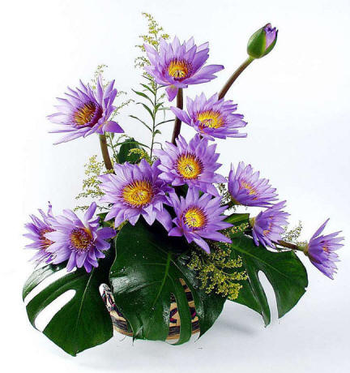

В России этот день впервые отметили только в 1913 году в Петербурге. Чтобы празднование было разрешено, на имя градоначальника было отправлено прошение, в котором оповещалось о проведении «…научного утра по женскому вопросу». Разрешение было получено, и 2 марта 1913 года на улице Полтавской в здании Калашниковской хлебной биржи собрались около полутора тысяч человек.
Советская власть объявила 8 марта государственным праздником, который с 1965 года стал выходным днём. В этот день государство совершало ежегодный ритуал, отчитываясь на торжественных мероприятиях перед обществом о воплощении государственной политики в отношении женщин в реальную жизнь. Но время постепенно стирало с Международного женского дня политическую окраску.
А сейчас мы все просто радуемся приходу весны, возможности ещё раз поздравить наших замечательных, красивых, умных, работящих женщин с праздником и пожелать им всем здоровья, счастья и благополучия!

